Муниципальное автономное дошкольное

образовательное учреждение Детский сад № 255

городского округа город Уфа Республики Башкортостан

Мастер – класс для воспитателей МАДОУ

Детский сад № 255

на тему: **Точечный массаж**

Выполнила: воспитатель

МАДОУ Детский сад № 255

Суфьянова Л.З.

Уфа

**Методика профессора Уманской**

Методика профессора Уманской подразумевает **давление на девять основных точек**, каждая из которых отвечает за функции определенного органа:

* **Зона 1.** Находится в районе грудной клетки (середина). Стимуляция точки усиливает защитную роль дыхательных оболочек: носоглотки, трахеи, гортани. Особенно рекомендуется воздействовать на эту область при сильном кашле.
* **Зона 2.** Яремная впадина, расположенная на передней части шеи под гортанью. Область отвечает за работу иммунной системы. Давление на точку помогает нормализовать деятельность тимуса (вилочковой железы) и улучшить качество его работы.
* **Зона 3.** Находится на передней плоскости шеи. Для обнаружения точек нужно поставить два пальца с двух сторон от кадыка, отчетливо ощущая пульс. Поднять пальцы вверх на 1 см – это и есть точки 3 зоны. Воздействие на область улучшает кровообращение и нормализует метаболизм.
* **Зона 4.** Сосредоточена в верхней задней области шеи, за ухом немного выше мочки. Активизация точек 4 зоны усиливает кровоток в голове и шее.
* **Зона 5.** Расположена между первым грудным позвонком и седьмым шейным. Найти точки можно следующим образом: наклонить вперед голову и нащупать на тыльной стороне шеи выступающий позвонок (7-й шейный). Расстояние между этим позвонком и следующим и есть 5 зона. Массаж точки дает оздоровительный эффект в виде улучшения кровообращения и деятельности головного мозга, снятия ушных, головных и шейных болей. Способствует снятию воспаления миндалин.
* **Зона 6.** Находится в носовой области по краям выпуклых боковых поверхностей носа, над зубами-клыками. Стимуляция зоны улучшает работу слизистой оболочки носовой полости, гайморовых пазух и нижнего мозгового придатка – гипофиза.
* **Зона 7.**Расположена чуть ниже начала роста бровей. Давление на точки нормализует функционирование лобных долей головного мозга и слизистой оболочки носовой полости.
* **Зона 8.** Сосредоточена на ушной раковине, в районе хрящевого выступа. Отвечает за деятельность органов слуха и вестибулярного аппарата.
* **Зона 9.** Находится в области кистей рук. Если прижать к ладони большой палец, то на верхней части появившегося выступа будет располагаться биоактивная точка 9 зоны, отвечающая за жизненно важные системы организма (например, головной мозг).

**Точечный массаж, техника выполнения**

Массаж биологически активных точек нужно выполнять большим, указательным (средним пальцем). Производится массаж, мочками пальцев, вызывая легкие болевые ощущения. После массажа возможно лёгкое покраснение кожи. В тех точках, где ощущается сильная болезненность при надавливании нужно массировать более мягко, но более часто.

Для того, чтобы самомассаж биологически активных точек дал результаты, его необходимо выполнять регулярно.

**Биологически активные точки на голове**

Первая биологически активная точка **расположена между верхней губой и носом.**

***Ее стимуляция позволяет:***

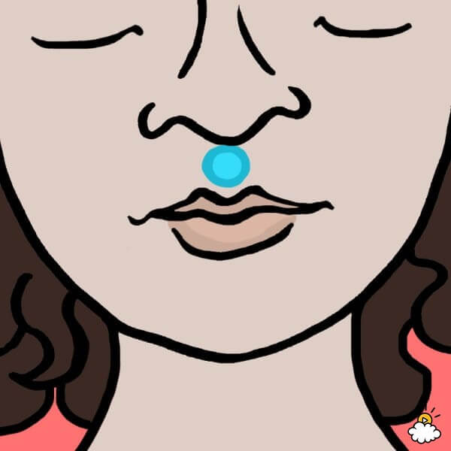

* Улучшить память
* Избавиться от головокружения
* Улучшить концентрацию
* Снять боли

***На ухе располагаются еще несколько активных точек****,*

самая эффективная – на мочке уха.

***Ее стимуляция помогает***:

* Укрепить сердце
* Снять головную боль
* Ускорить обмен веществ

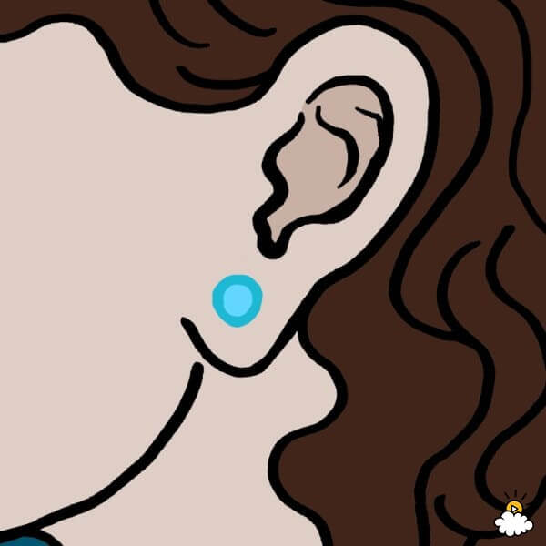

**Биологически активные точки на руках и ногах**

**Следующая биологически активная точка расположена между большим и указательным пальцем.**

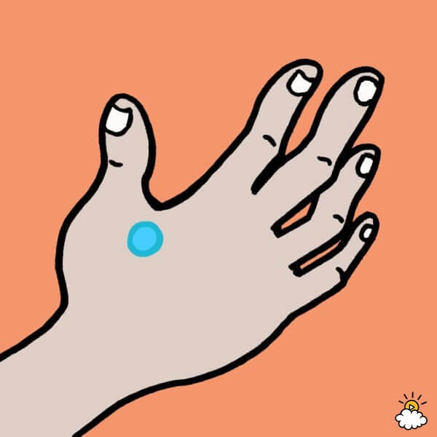

***Ее стимуляция позволяет:***

* Снизить боль в ушах
* Облегчить боли и напряжение в шее
* Снять боль в спине

**Еще одна биологически активная точка располагается между первыми двумя пальцами ног.**

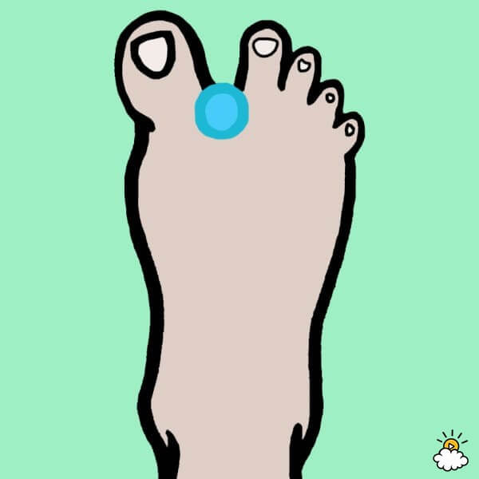

***Ее стимуляция дает следующий эффект:***

* Улучшение памяти
* Облегчение головной боли
* Улучшение концентрации
* Прилив энергии

**Под коленной чашечкой расположена следующая биологически активная точка для самомассажа**, которая:

* Улучшает пищеварение
* Борется с воспалениями
* Препятствует накопление лишнего жира

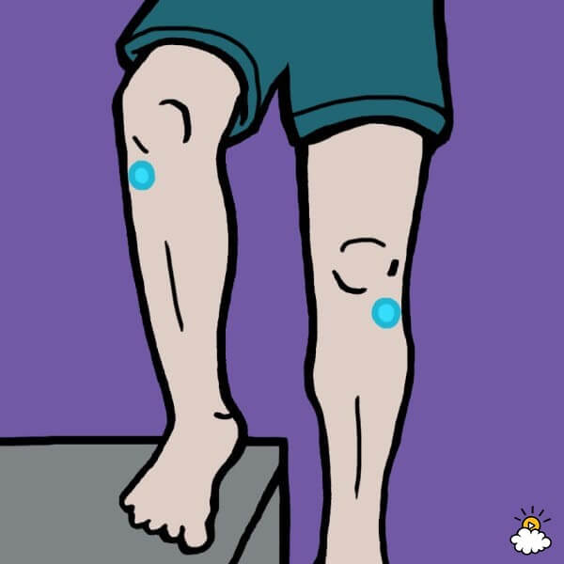

**Еще одна важная биологически активная точка находится на запястье**, на расстоянии двух пальцев от запястной складки.

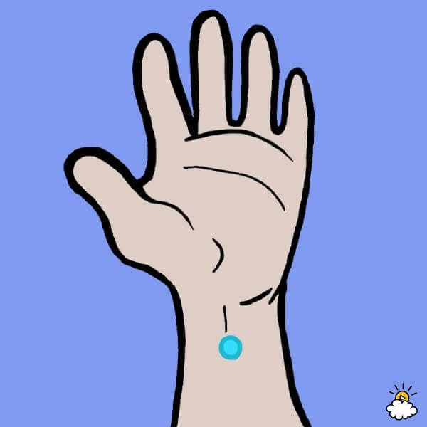

***Она:***

* Помогает oт укачивания
* Снимает боль в запястье
* Борется с проблемами ЖКТ
* Помогает успокоиться при беременности

**На предплечье,** на расстоянии нескольких сантиметров от локтя, находится точка, которая связана с толстым кишечником

**Массаж поможет:**

* Наладить работу толстого кишечника
* Контролировать аппетит
* Поддерживать оптимальную температуру тела

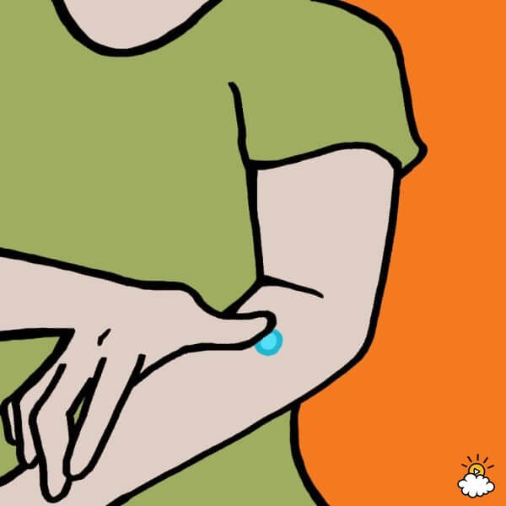

**Биологически активные точки, расположенные на плечах и шее**

**На плече сзади,** расположена точка, которая:

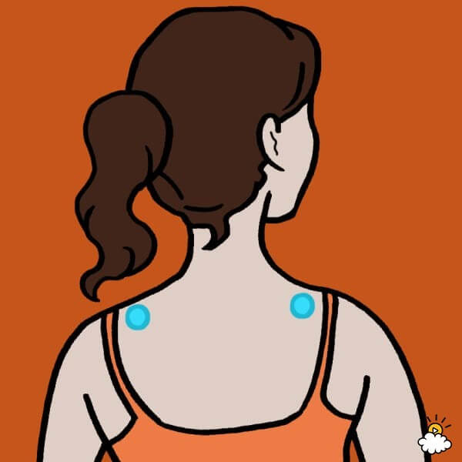·

* Снимает боль в лопатках
  + Облегчает боль в спине
* Снимает мышечное напряжение

**На шее, находится биологически активная точка,** помогает

* Снять стресс
* Облегчить головную боль
* Улучшить сон
* Снять напряжение шее

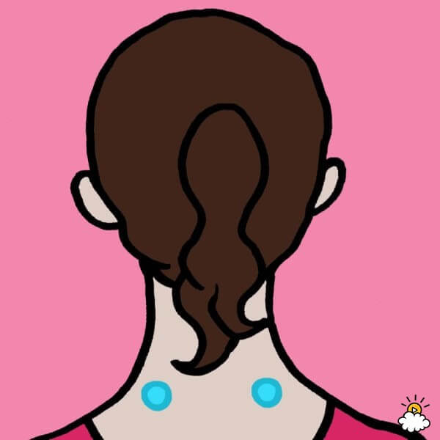в

